Bankomat, banka, platební karta
https://www.the-qrcode-generator.com/

1.Jak se jmenuje místo, kam lze uložit peníze na účet?
pojišťovna
zastavárna
směnárna
banka

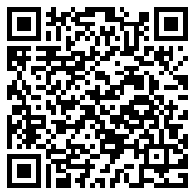

2. Kým se staneš, když si založíš v bance běžný účet?
zaměstnancem
klientem
dlužníkem
věřitelem

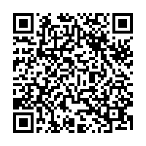

3. Jak se nazývá to, když z účtu pošleš peníze na účet někoho jiného?
výměna peněz
výběr peněz
převod peněz
uložení peněz
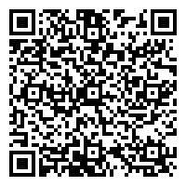

4. Co můžeš dělat s penězi ve směnárně?
uložit peníze na účet
peníze směnit na cizí měnu
půjčit si peníze
vsadit peníze
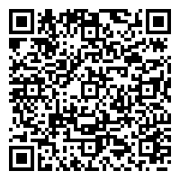

5. Co je číslo bankovního účtu?
výše bankovních poplatků za rok
telefonní číslo majitele účtu
číselná adresa účtu
přístupový kód k účtu
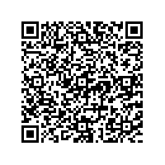
6. Jak nazýváme nejpoužívanější bankovní účet?
řadový účet
běžný účet
jednoduchý účet
základní účet
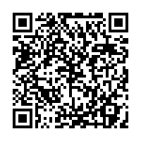

7. Jak se jinak říká slovu “půjčka”?
sleva
úrok
směna
úvěr
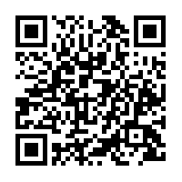
8. Co je to e-banking?
nahlédnutí do účtu cizího člověka
internetový obchod
moderní zaměstnání
obsluha účtu přes internet
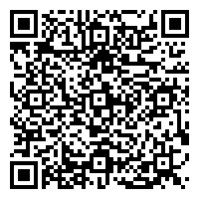
9. Jak nazýváme internetové bankovnictví?
kryptoměna
hypotéka
online banking nebo e-banking
online money
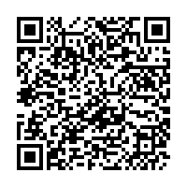
10. Co si musíš pamatovat pro přihlášení do internetového bankovnictví?
adresu banky
číslo svého účtu
přístupové údaje
rodné číslo
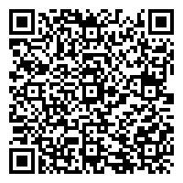
11. K čemu slouží zobrazení ZŮSTATKU NA ÚČTU?
Zobrazuje, kolik ZBÝVÁ na účtě.
Slouží k prohlédnutí MINULÝCH plateb.

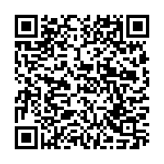
12. Jaká je to platba, pokud pošleš peníze z účtu na účet?
hotovostní
bezhotovostní

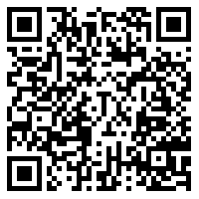

13. Co dostaneš ke svému bankovnímu účtu?
hypotéku
šek
trezor
platební kartu
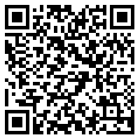
14. K čemu slouží platební terminál?
k ukládání hotovosti
k telefonování
k placení kartou
k tisku peněz
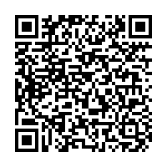
15. Jak se jmenuje čtyřmístný kód k platební kartě?
BAN
bCODE
PIN kód
rodné číslo
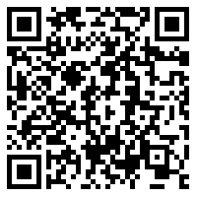
16. Od jaké částky musím při platbě kartou zadávat čtyřmístný kód?
od 100 Kč
od 500 Kč
od 1 000 Kč
od 2 000 Kč
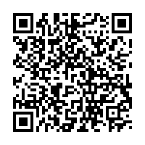
17. Jak se nazývá maximální možný denní výběr z bankomatu platební kartou?
denní maximum
denní limit
denní minimum
denní kredit
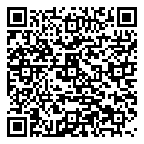

18. Kolik korun můžeš nejméně vybrat z bankomatu?
100 Kč
200 Kč
500 Kč
1000 Kč
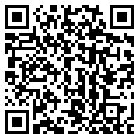

19. Co musíš udělat, když ztratíš platební kartu?
Nic, banka to sama zjistí.
Počkat, jestli se karta nenajde.
Zavolat do banky a kartu zablokovat.
Okamžitě zavolat na policii.
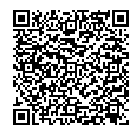
20. Kdy lze z bankomatu vybrat hotovost?
od pondělí do pátku 8:00-20:00
denně od 8:00-20:00
nepřetržitě
kdykoli kromě SO a NE
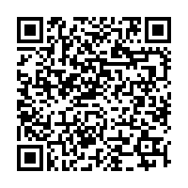

Bankomat, banka, platební karta - řešení

1.Jak se jmenuje místo, kam lze uložit peníze na účet?
pojišťovna
zastavárna
směnárna
banka

2. Kým se staneš, když si založíš v bance běžný účet?
zaměstnancem
klientem
dlužníkem
věřitelem

3. Jak se nazývá to, když z účtu pošleš peníze na účet někoho jiného?
výměna peněz
výběr peněz
převod peněz
uložení peněz

4. Co můžeš dělat s penězi ve směnárně?
uložit peníze na účet
peníze směnit na cizí měnu
půjčit si peníze
vsadit peníze

5. Co je číslo bankovního účtu?
výše bankovních poplatků za rok
telefonní číslo majitele účtu
číselná adresa účtu
přístupový kód k účtu

6. Jak nazýváme nejpoužívanější bankovní účet?
řadový účet
běžný účet
jednoduchý účet
základní účet

7. Jak se jinak říká slovu “půjčka”?
sleva
úrok
směna
úvěr

8. Co je to e-banking?
nahlédnutí do účtu cizího člověka
internetový obchod
moderní zaměstnání
obsluha účtu přes internet

9. Jak nazýváme internetové bankovnictví?
kryptoměna
hypotéka
online banking nebo e-banking
online money

10. Co si musíš pamatovat pro přihlášení do internetového bankovnictví?
adresu banky
číslo svého účtu
přístupové údaje
rodné číslo

11. K čemu slouží zobrazení ZŮSTATKU NA ÚČTU?
Zobrazuje, kolik ZBÝVÁ na účtě.
Slouží k prohlédnutí MINULÝCH plateb.

12. Jaká je to platba, pokud pošleš peníze z účtu na účet?
hotovostní
bezhotovostní

13. Co dostaneš ke svému bankovnímu účtu?
hypotéku
šek
trezor
platební kartu

14. K čemu slouží platební terminál?
k ukládání hotovosti
k telefonování
k placení kartou
k tisku peněz

15. Jak se jmenuje čtyřmístný kód k platební kartě?
BAN
bCODE
PIN kód
rodné číslo

16. Od jaké částky musím při platbě kartou zadávat čtyřmístný kód?
od 100 Kč
od 500 Kč
od 1 000 Kč
od 2 000 Kč

17. Jak se nazývá maximální možný denní výběr z bankomatu platební kartou?
denní maximum
denní limit
denní minimum
denní kredit

18. Kolik korun můžeš nejméně vybrat z bankomatu?
100 Kč
200 Kč
500 Kč
1000 Kč

19. Co musíš udělat, když ztratíš platební kartu?
Nic, banka to sama zjistí.
Počkat, jestli se karta nenajde.
Zavolat do banky a kartu zablokovat.
Okamžitě zavolat na policii.

20. Kdy lze z bankomatu vybrat hotovost?
od pondělí do pátku 8:00-20:00
denně od 8:00-20:00
nepřetržitě
kdykoli kromě SO a NE

